LostFilm семестровая работа номер 1

Страница каталог всех фильмов

<https://www.lostfilm.tv/movies/>

Вверху страницы картинка это ссылка на страницу фильма, она у меня не кликабельная

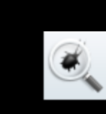

Кнопка если нашли баг – не верстаю даже



Поиск кликабельный но не работает

Переключение между типами контента неработает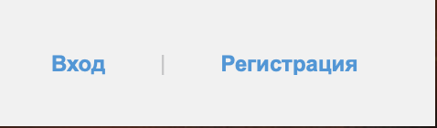

Регистрация не верстаю

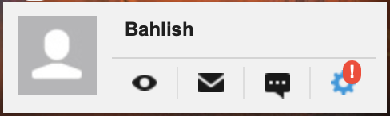

Тут просто ник если авторизован



Эту кнопку не верстаю

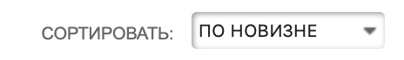Просто верстка

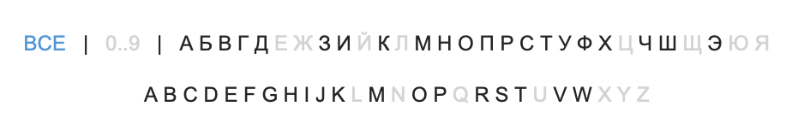

Не верстаю

Верстаю только жанры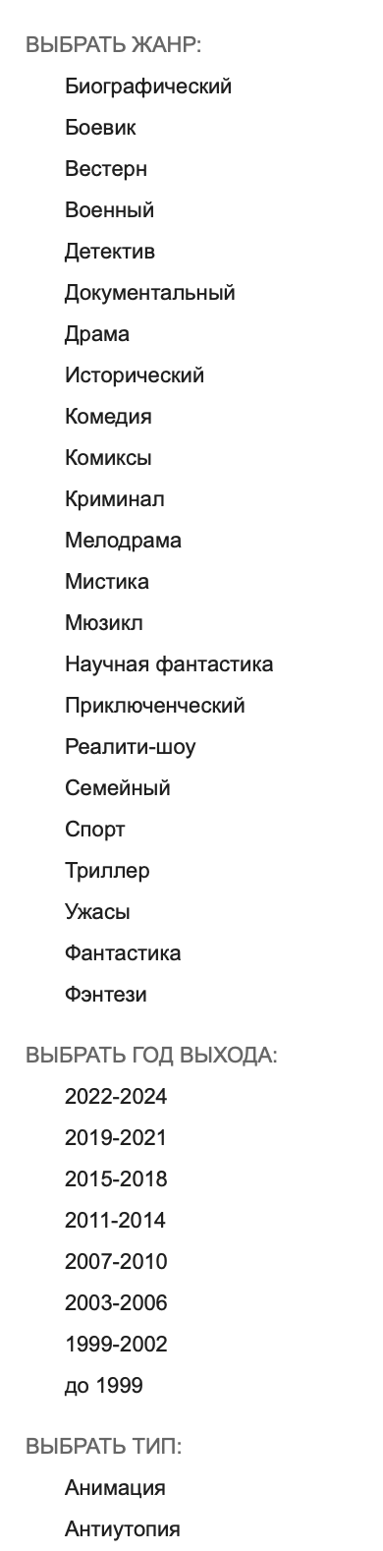

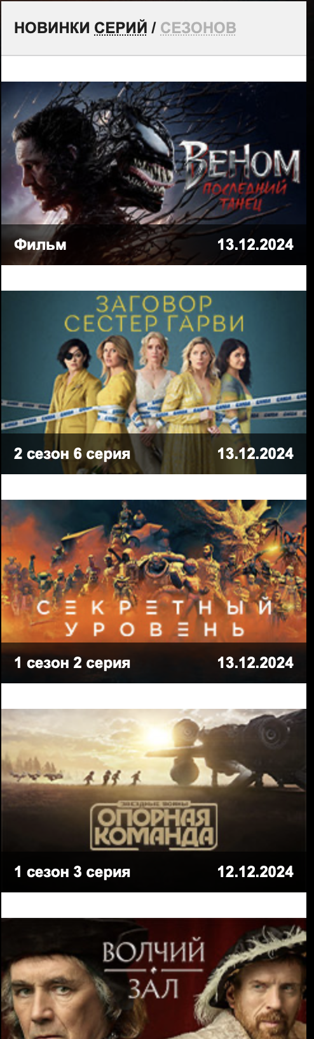

Статика

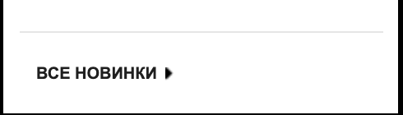

Не работает, просто текст

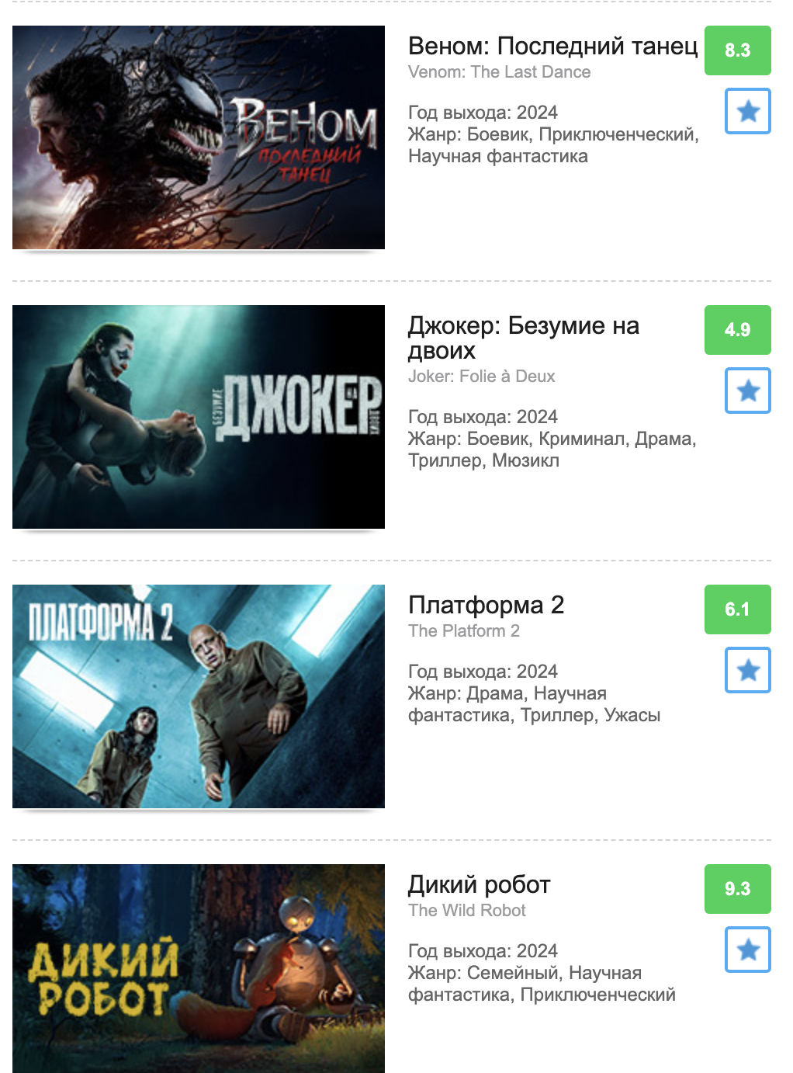

Фильмы в каталоге

Кнопка добавить в избранное не отображается если не авторизован пользователь

Пагинации нет, новые фильмы просто добавляются в общий список

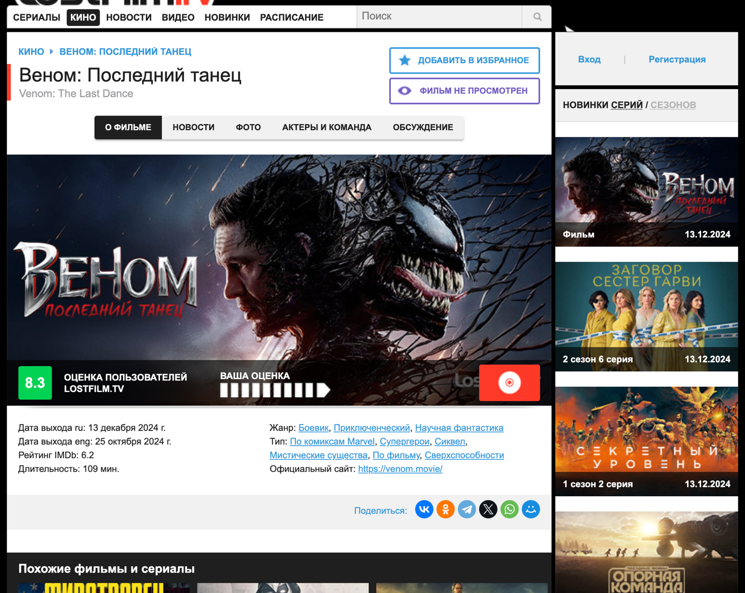

Страница фильма

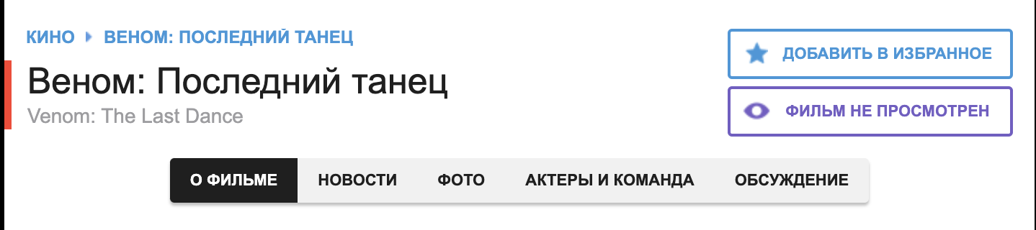

Добавить в избранное уже описал как будет работать

Просмотрен/не просмотрен просто блок, нет функционала

Не верстаем путь до фильма

О фильме, новости и т.д. не кликабельно, но при наведении меняется цвет

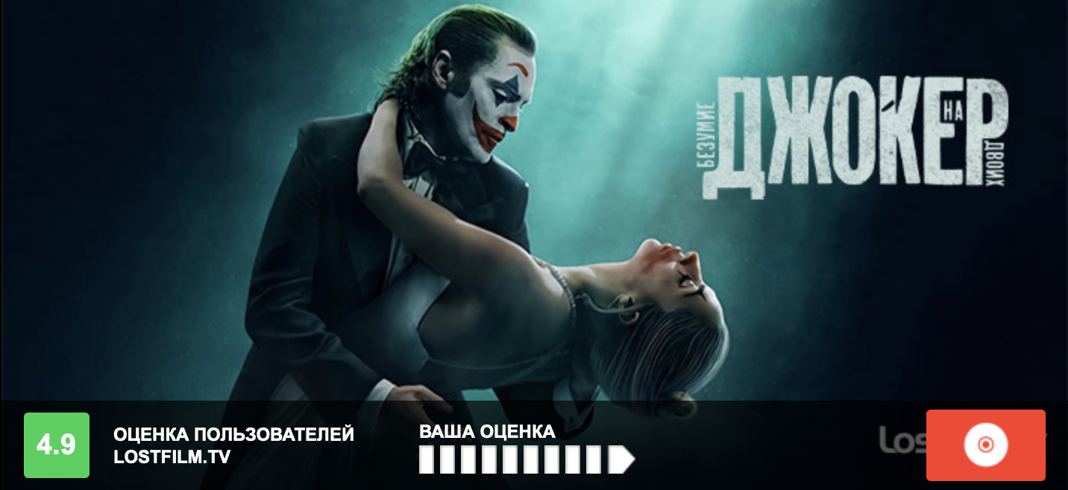

Тут оценка у них очень тупо сделана, но в целом вроде не сложно такое сделать, так что сделаю анимацию, но учет работать не будет

На сайте кнопка с диском ведет на скачивание, я такое делать не буду, просто картинка будет

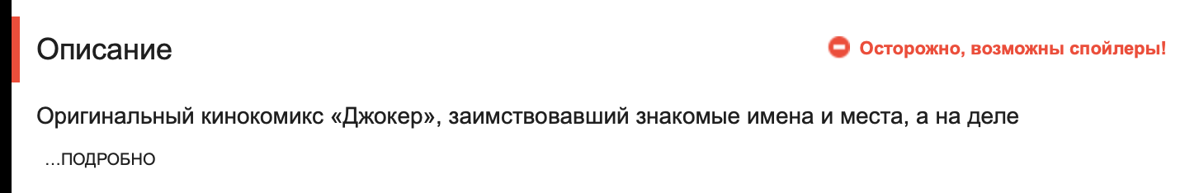

Загружается из бд сразу развернут

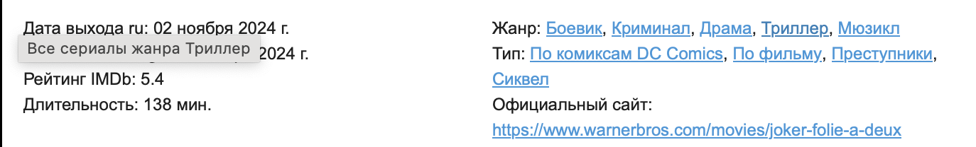

Дата, рейтинг и прочее из бд

Ссылки не работают

В описании ссылки на актеров не работают



Это некликабельно  
На этом месте заканчивается  
только футер внизу

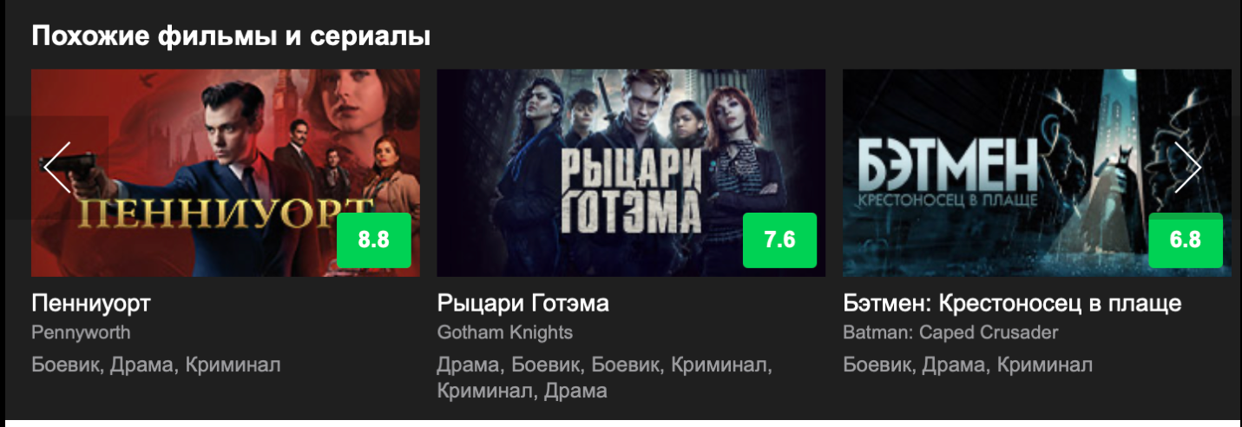

выкидываем

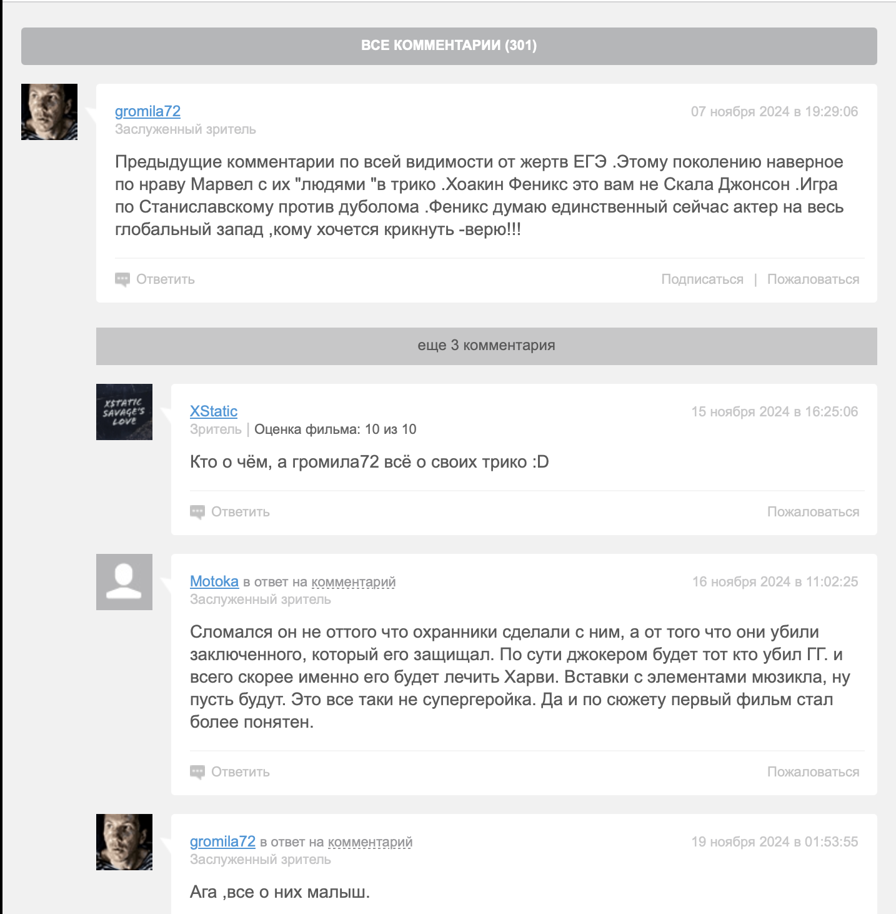

Выкидываем

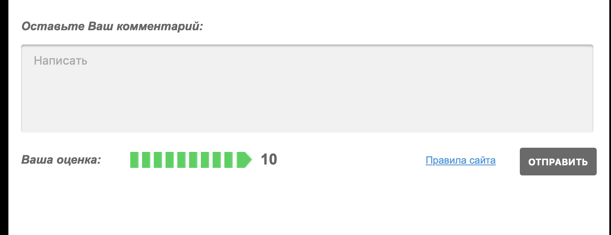

Правила сайта никуда не ведут

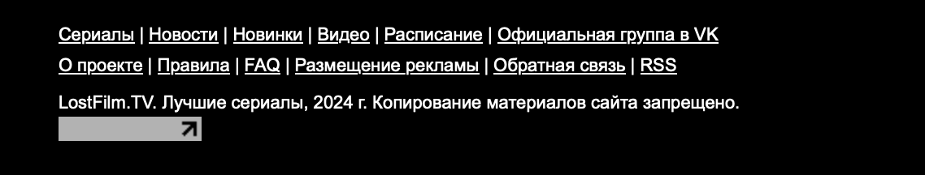

В футере ссылки никуда не ведут